← 回上一頁📝 EP55 課堂筆記
🗺️ 互動技能地圖
生成式 AI 應用電台 · 直播課程 · EP55

一張地圖看懂城市：把資料與位置接起來
房價實價登錄與公共提案，怎麼變成能閱讀的城市資訊？
從資料與區界、GeoDa，到 WebGIS 需求、Google 我的地圖與 AI 分工，保留課堂的操作思路。
本頁依51 分 49 秒錄影、20 張關鍵畫面與 32 頁簡報整理，重點段落附影片時間戳。
📅 2026/10/10📚 教材：32 頁簡報＋錄影⏱️ 錄影 51:49🧩 主題：AI × GIS × 城市資料🔰 小白友善
目 錄
0. 課程資訊與教材1. 一張圖看懂這堂2. 先分清楚你在看一筆資料，還是一個行政區3. 先把區界打開，再談 AI 能幫你做哪一段4. 把「幫我做地圖」變成一份可以驗收的需求5. 把公開提案當成資料，先問它涵蓋誰與哪段時間6. 先完成一張可以點、可以核對的地圖7. AI 可以接力處理，驗收不能一起交出去8. 這堂課真正在教的事9. 老師金句10. 資料來源與整理說明COURSE INFO
0. 課程資訊與教材
項目 | 內容
課程 | EP55 一張地圖看懂城市：AI × GIS 帶你做城市資料視覺化
課程日期 | 2026/10/10；簡報標示上午 06:30–07:30
本段錄影 | 51 分 49 秒
講師 | 本次教材未列姓名
兩個案例 | 房價實價登錄 × 臺北市參與式預算
要先準備 | 瀏覽器、可使用的 AI 工具；若要跟做則需區界圖資與對應的資料表

這份筆記如何使用教材
依據 | 在本頁的用途
課堂錄影 | 依實際展示順序整理操作、思路與未完成之處；章節與圖說有時間戳。
32 頁課程簡報 | 補上資料口徑、篩選規則、統計解讀與驗收條件；補充處另標簡報頁碼。
📖
本頁提供整理後的學習筆記。原始錄影、完整講義與逐字稿附錄由學員自行回到課程提供的教材位置使用。

帶走一份正式手冊
下載課堂筆記 PDF · 下載可編輯 Word
🔒
正式頁精選 6 張內容畫面，已裁除線上教室參與者、瀏覽器分頁與書籤、帳號區和系統工作列。
OVERVIEW
1. 一張圖看懂這堂
這堂課用兩種城市資料示範同一條路：先釐清想問的問題，再把資料與位置接起來，最後才是 AI 協作和互動地圖。
1．先問城市問題房價分佈或公共提案界定時間、單位與範圍2．備齊資料與區界原始數值＋地理圖資以行政區代碼連結3．AI協作與實際計算整理、分類、製圖與互動每一步回到原始資料核對4．讀懂地圖的限制數值高不等於顯著群聚說一個發現與一項限制資料描述「發生什麼」，圖資描述「在哪裡」。兩者對得上，地圖才有可以解釋的內容。
💡
如果只記得一件事：不是把資料丟給 AI 就算完成；要能說明位置怎麼連結、數字怎麼算，以及這張圖不能代表什麼。這是錄影與簡報合讀後的整理結論。
03:00–12:00
2. 先分清楚你在看一筆資料，還是一個行政區
老師先打開實價登錄網站，讓同一組資料在表格與地圖之間切換。重點是理解資料、圖資與呈現介面的關係。
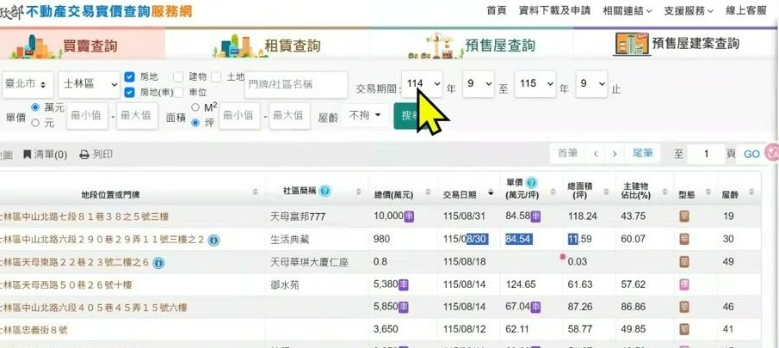實價登錄的查詢表格列出交易紀錄。先看行政區、交易年月與單價等欄位；這些條件決定你後來畫出的地圖回答哪個問題。［04:01］

一張地圖至少要有三層意思
層次 | 這堂課的例子 | 實作時要問
屬性資料 | 房價、案名、需求類型或提案件數 | 每個數字與欄位的定義是什麼？
位置與圖資 | 一個點、一段線、一個行政區的面 | 地址要定位？還是直接連到行政區界？
脈絡與介面 | 時間範圍、來源、圖例、互動資訊 | 使用者是否知道資料從哪裡來、能解讀到哪裡？
一般表格常存成 XLS 或 CSV；課堂接著介紹 SHP 圖資。表格有區名，不等於已經有行政區形狀。先備妥區界與連接欄位，才能把統計值放到正確位置。
📖
簡報第 3–4 頁補充：從一筆交易、一件提案，彙總成臺北市 12 區之後，分析單位就改成 12 個行政區。區域平均或中位數無法描述每一個個案。
錄影 06:00–08:00 用地址作為例子：交易資料的地址要能轉成可定位的位置，才能和地圖連結；若分析的是行政區統計，則改用能與區界對應的區名或代碼。先弄清楚資料在哪一個尺度上連接，才不會把個案和區域數字混在一起。

用房價案例看見「先清理，才比較」
簡報的教學資料口徑 | 紀錄
發布快照 | 臺北市實價周報，2026/10/07
原始資料 | 1,941 筆：買賣 870、租賃 963、預售屋 108
篩選流程 | 先選買賣 870 筆 → 住宅與單價條件初篩 332 筆 → 備註排除 45 筆 → 教學子集 287 筆
計算與範圍 | 各區住宅單價中位數；單位為萬元／坪；成交日為 2026/01/06–09/07
必須保留 | 用途、車位與交易備註；增建與外推另留旗標
📌
以上數字依簡報第 11–15 頁整理，屬於指定快照與教學子集。發布時間不等於交易時間，287 筆也不代表全年住宅市場。錄影中的即時查詢畫面另有自己的篩選條件，不應混用。
簡報把「價格較高」「紀錄較多」「空間群聚」分開處理。中位數高，只能說本次子集的單價指標較高；交易筆數多，說的是符合條件的紀錄較集中；要主張群聚，還得定義鄰居並做統計檢定。
12:00–20:00
3. 先把區界打開，再談 AI 能幫你做哪一段
這一段切換桌面 GIS、GeoDa 與 GeoDa.AI 相關頁面。先讓圖資能被讀取，再看分析工具或 AI 的介面，是比背工具名稱更重要的順序。
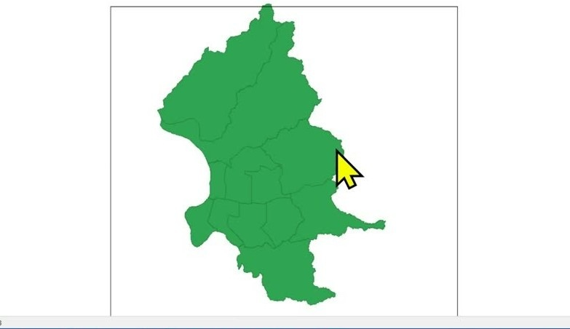GIS 視窗已顯示臺北市的行政區輪廓與內部界線。先看每個區是否存在、是否位於正確位置；這一步驗證的是幾何圖資能正常開啟，還不是房價或民眾需求的分析結果。［14:31］

把三件不同的事拆開
工作 | 課堂中的角色 | 驗證方式
資料整理 | AI 協助理解欄位、清理規則與文字分類 | 回到原始資料檢查欄位、保留／排除筆數
GIS 分析 | 讀入區界、接上資料、選擇空間分析方法 | 核對連接鍵、座標系統、鄰居定義與計算結果
WebGIS 開發 | 讓地圖有可拖曳、查詢、篩選與匯出的介面 | 逐項測試操作與資料是否同步
課堂展示桌面工具的分析選單，也開啟 GeoDa.AI 與網頁介面。簡報第 7–10 頁進一步區分：QGIS 的 AI 能力可能來自第三方外掛；GeoDa 桌面與 GeoDa.AI 延伸專案也各有角色。看到工具名稱相近，不代表每套環境都已具備相同功能。
🔧
工具名稱、版本與方案在這裡只用來記錄本次課程。若要實際跟做，仍須先在自己的帳號與電腦確認相容版本、模型設定、服務費用與使用權限。

「熱區」不能只靠顏色判斷
- 先定義鄰居：共邊、共邊或共角、距離與最近地點，會形成不同的比較關係。
- 整體與局部分開：Moran’s I 用於整體空間關聯的判讀；LISA 關注局部群聚與空間離群。
- 四種相對關係：高高、低低、高低、低高，還需要配合顯著性等證據；圖的象限或色深本身不是完整結論。
- 觀察單位只有 12 區：改變彙總單位、鄰居規則或資料範圍，分析情境也會改變。
📌
這段統計解讀補充依簡報第 5–6、31 頁。簡報上的群聚圖是概念示意，並非本次房價或提案資料的實測檢定結果。
20:00–30:00
4. 把「幫我做地圖」變成一份可以驗收的需求
老師接著將 WebGIS 的畫面功能整理成需求，再交給 AI 分步處理。地圖能顯示只是起點，真正的工作在互動、資訊與資料規則。
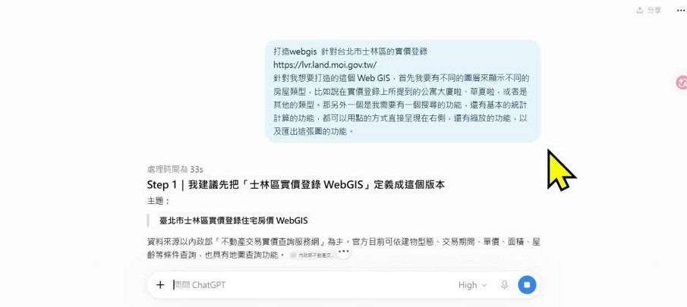對話要求打造士林區實價登錄 WebGIS，並列出資訊面板、圖層與查詢等功能。看右側需求與下方分步回覆的關係；功能先說清楚，後續才有逐項檢查的依據。［28:01］

按使用者要完成的動作列功能
需要什麼 | 具體描述
看得懂 | 圖例、摘要、明細表；字體大小與色彩之外的文字說明
找得到 | 區名搜尋、縮放到行政區、回到全圖
查得準 | 期間、類型、行政區篩選；點擊讀到原始紀錄
比較有意義 | 兩邊使用一致指標、單位與色階；切換圖層保留分析口徑
能帶走 | 下載目前篩選後的資料；匯出時保留欄位與資料範圍

把需求寫成測試，不只寫成願望
- 先指定資料來源、分析範圍與要使用的區界，要求不要自行補造交易或提案。
- 選一個行政區，檢查地圖、表格與統計是否同步更新。
- 再改期間或類型，檢查下載內容是否使用同一組篩選。
- 測試沒有符合資料的條件，確認它不會被顯示成零筆有效觀測或一般缺值。
- 按下重設，確認回到全部資料與原始顯示；單純平移地圖不應默默改變統計範圍。
📖
以上操作驗收依簡報第 22–24、32 頁推展成複習步驟，並非逐字提示詞。課堂示範了請 AI 撰寫與調整的過程；本頁不把 AI 在對話裡宣稱完成的項目視為已逐一測試通過。
工具介面可以由 AI 協助產生，資料規則仍要由使用者說清楚。如果你只說「做一張漂亮的地圖」，AI 無法知道你要比較的是單價、交易量、提案數，還是特定需求類型。
30:00–37:00
5. 把公開提案當成資料，先問它涵蓋誰與哪段時間
第二個案例改用臺北市參與式預算。老師開啟提案查詢與歷年成果，用各區的提案內容理解城市公共問題。
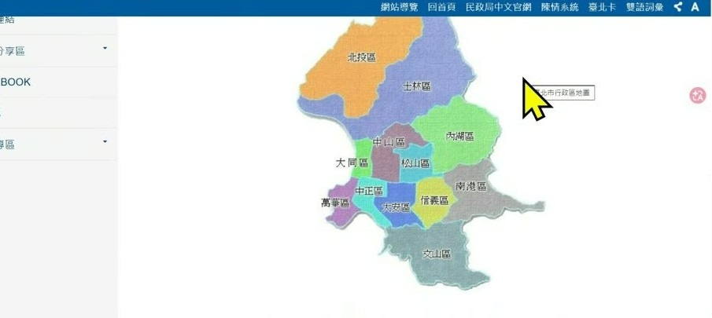網站以臺北市行政區作為查詢入口。看地圖上每個區的名稱與點擊位置；這是找到各區資料的路徑，還不能直接當成需求多寡的統計圖。［34:01］

同樣叫「提案數」，可能是不同資料集
必須拆開的欄位 | 為什麼
年度 | 會議或執行年度不同，資料涵蓋的時間就不同。
提案階段 | 公開清單、審議、投票或執行結果，代表不同階段。
處理狀態 | 提案出現不等於已通過、已執行或已解決。
行政區 | 按辦理區公所歸類，與提案實際受益範圍不必然相同。
查詢範圍 | 只看一頁清單與抓取歷年資料，數量不能直接相比。
簡報第 16、20–21 頁使用的是2026 年第一階段審議清單、查詢第 1 頁，共 71 個可見案名，按辦理區公所整理；目前完成的是筆數圖與三案分類示例。錄影後段則另外展示跨年度收集的 AI 成果。兩者的範圍不同，不能把它們合併成一個總數。

需求分類要讀原文，不能只猜標題
簡報第 17 頁用松山區「公車好好搭，長輩樂悠活」示範：案名看起來是公車服務，公開內容還涉及長者供餐與敬老卡。只看標題容易少掉重要需求。
- 每案先選一個主要需求類別，再保留可以複選的次要標籤。
- 把受益對象與需求類型分成不同欄位，避免把「長者」直接當成需求。
- 為每個判斷保存原文依據、來源位置與人工確認欄。
- 資訊不足就標記待確認；不要由 AI 自行補出未提及的需求或位置。
📌
公開提案不是全體居民的需求普查。提案筆數還受參與方式、制度門檻與資料涵蓋範圍影響；多案不必然代表需求最嚴重，少案也不代表居民沒有需要。
37:00–44:00
6. 先完成一張可以點、可以核對的地圖
這一段在 Google 我的地圖與資料檔之間來回，重點是把資料真的放上地圖，並檢查點擊後能看到什麼。
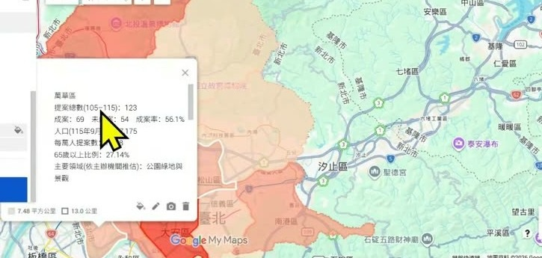地圖出現行政區色塊與點擊資訊。看被選中的區和資訊視窗能否對應；畫面中的數字是課堂示範資料，使用前還要核對年度、人口口徑與提案來源。［41:31］

簡報提供的最小操作路徑
- 建立 Google My Maps 地圖，匯入一份包含臺北市 12 區幾何與統計的 CSV。
- 位置欄位選 WKT，名稱欄位選 district_name；先確認 12 區都正確出現。
- 依 proposal_count 等實際數值欄位設定色階，不只逐區隨機換顏色。
- 點擊不同區，核對區名、筆數與原始資料；補上來源、時間與資料範圍。
- 最後才檢查分享設定與輸出。
📖
這個五步流程依簡報第 19、28 頁整理。錄影是多工具之間的示範過程，未完整逐步展示每一個匯入欄位設定；因此本頁將簡報的操作順序明確標成課後複習。

不要把三種地圖看成同一件事
看到的畫面 | 可以說什麼 | 仍要確認
行政區輪廓 | 區界圖資可以呈現 | 區名、位置與座標是否正確
每區不同顏色 | 類別或區域被區分 | 色彩有沒有連到實際指標
依數值深淺著色 | 指定指標有可視化差異 | 圖例、單位、缺值與範圍有沒有交代
My Maps 的作用是讓成果容易查看、點擊和分享。若要判斷空間群聚或建立更複雜的查詢介面，仍需回到合適的分析工具與實際資料。
44:00–51:49
7. AI 可以接力處理，驗收不能一起交出去
後段展示持續執行的 AI 協作：資料收集、空間圖資、資料嫁接與輸出可以拆成任務。成果能開啟，才開始有下一輪檢查的基礎。
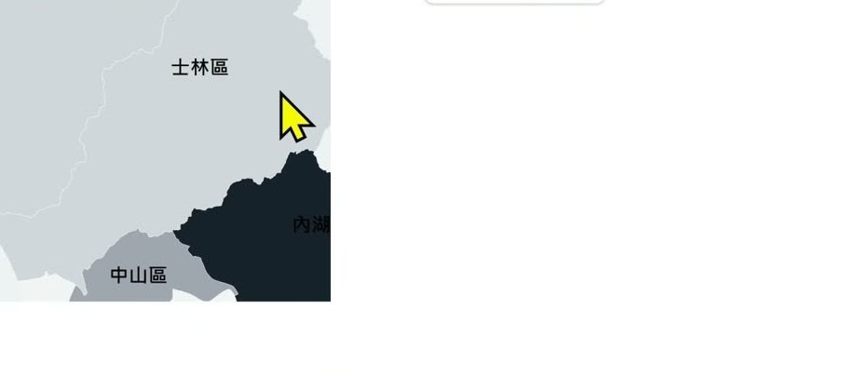AI 對話中顯示行政區色階圖的局部。先看區名與區界是否對上；要知道深色代表什麼，仍必須回到圖例、計算欄位與原始資料，不能只憑圖片顏色下結論。［47:28］

拆任務時，也拆出每一步的交付物
分工 | 要留下的成果 | 下一步怎麼查
收集資料 | 資料表、來源、年份與抓取範圍 | 抽查原始網頁與筆數
處理圖資 | 區界、座標系統、區名與代碼 | 能否在 GIS 開啟、區域是否完整
資料嫁接 | 每區對應的統計與未配對清單 | 重複、缺漏、名稱不一致是否處理
做地圖與輸出 | 可開啟的地圖與資料檔 | 點擊、篩選、匯出與欄位內容是否一致
老師展示 AI 協作收集歷年提案、整理分類與產生地圖的過程。畫面與口述中提到的資料筆數、主要需求類別，屬於當次 AI 產出的說明；本頁沒有取得並逐筆重算那份完整資料，因此不把它當成臺北市整體民意的驗證結論。

誠實保留：最後一個底圖沒有成功載入
錄影 48:00–49:30 回到士林區實價登錄 WebGIS，老師指出線上的底圖沒有成功匯入。雖然已有資料與框選範圍，畫面仍無法完整呈現，於是再請 AI 抓取士林區底圖。這段錄影沒有展示修復後的成功畫面。因此它是一次生成後還要除錯的示範，不是完整驗收通過的成品。
⚠️
資料與區界、背景底圖是不同層。看到數字已算出來，不能推論底圖服務、圖層載入與互動功能全部正常。

延伸到自己的資料，也要選對公開尺度
收尾以學校的學生來源分佈為例：只需要知道學區、學校或縣市時，就不應把學生住在哪一棟大樓放上地圖。先選擇能回答問題的彙總尺度，再決定畫面該顯示多少資訊。［50:50–51:35］
💡
這堂能帶走的，是把「收集 → 圖資 → 嫁接 → 輸出」交給 AI 分段處理的方法。若要拿成果做正式報告，應再檢查各步驟的資料與計算，並保存可追溯的檔案。
03:00–51:49
8. 這堂課真正在教的事

一、地圖是一種提問方式
先決定你想看房價、交易量、提案數還是需求類型，才知道需要什麼資料與分析單位。換一份資料，同一組 12 區區界就會回答另一個問題。

二、AI 能加快做法，不能替你決定證據範圍
清理規則、分類與介面都能請 AI 協助，但原始欄位、數字計算、排除理由和資料範圍仍要核對。

三、互動地圖的品質在細節的一致
區名、圖例、表格、統計與下載是否對得上，比畫面看起來豐富更能決定這張圖可不可以使用。

四、說一個發現，也說一項限制
指定子集的中位數不代表全年市場；公開提案不代表每位居民；深色區塊不自動等於顯著群聚。把限制說清楚，地圖才不會帶人走到資料之外。
✅
課後驗收：位置正確、數值正確、表達清楚、解讀有據。用這四項檢查自己的第一張地圖。［簡報第 24 頁］
QUOTES
9. 老師金句
「我的data，數值型的資料，要有一個橋樑要跟我所謂的這種地圖上的資料要做結合。」
［06:36］用白話說明一般資料與地理位置之間為什麼需要連接鍵。
「你就把你的需求告訴他。」
［27:13］在口述士林區 WebGIS 的圖層、搜尋、統計、縮放與輸出需求之後。
「所以做GIS除了分析之外，最重要的是做demo還有呈現。」
［42:21］展示 Google 我的地圖的分享與資訊呈現方式。
「我只需要他大概是哪個學區，哪間學校。」
［51:21］以學生來源分析補充：呈現分析需要的尺度即可，不必顯示學生的精確住址。
SOURCE
10. 資料來源與整理說明
項目 | 說明
來源 | EP55 課堂錄影（2026/10/10；51:49）與同課程 32 頁簡報。
整理方式 | 全程本機處理；從 53 個畫面候選人工保留 20 張關鍵畫面；正式頁精選 6 張。逐字稿 477 段供對照，再按主題改寫為課堂筆記。
時間戳 | ［mm:ss］對應錄影播放器時間。簡報補充另標頁碼，不冒充已在錄影示範的步驟。
整理 | 竹貞（Tarshar 的逐幀筆記專員）

引用前，先分清楚三層內容
- 錄影實作：依畫面與口述整理；公開截圖已裁掉與內容無關的介面與身分資訊。
- 簡報補充：資料筆數、篩選規則與完整流程按頁碼標註；不把簡報規劃等同課堂已做完。
- 整理推展：對照表、複習步驟、檢核與總結是依教材改寫，不是老師逐字原話。
- 機器逐字稿可能聽錯人名、工具名與專有名詞。正式頁以畫面和簡報可佐證的用語為準；引文只取能核對的短句。
- 本頁未重新取得並重算全部原始交易與提案資料；不構成即時市場、全體民意或統計顯著性的研究結論。
- 教材與課堂畫面版權屬原作者。若原作者或課程方希望撤下，請透過聯絡頁告知，將即刻移除。
📝 EP55 課堂筆記 · 生成式 AI 應用電台 · 竹貞整理
依錄影關鍵畫面、全程逐字稿與簡報整理 · 🗺️ 互動技能地圖 · 🏠 回筆記館入口

